**「2024國際美容科學研討會」簡章**

**（線上研討會）**

一、敬邀函

我們誠摯地邀請您參加「2024年國際美容科學研討會」。本研討會將於2024年6月7日在明新科技大學舉辦。

國際美容科學研討會是一個良好平台，將吸引來自世界各地的美容專家、學者、研究人員和專業人士共同參與、分享彼此的研究成果，並探討美容科學與其相關領域的最新研究。自2020年以來，迄今已經舉辦5屆，明新科技大學與我們的合作夥伴建國科技大學每年都會輪流主辦本美容科學研討會，以提供學術交流的機會。

我們也堅信，有了您的參與，無論是通過發表研究成果還是採取參加研討身份參與，都將豐富本研討會的內容，並促進會議的整體成功。隨函將附上有關研討會各個主題與投稿方式，或是造訪以下網址：<https://acade.must.edu.tw/index.aspx?UnitID=64>。

我們期待您能夠參與2024年國際美容科學研討會。如有任何問題或需要進一步協助，請隨時與我們聯繫。

敬祝

學安

後學

夏一民

副教授兼系主任

明新科技大學 時尚造型與設計系

304新竹縣新豐鄉新興路1號

二、緣起及目的：

明新科技大學秉持校訓「堅毅、求新、創造」之核心價值，並發揚四大辦學理念：多元學習（Multidisciplinary Learning）、全球視野（Universal Perspective）、永續經營（Sustainable Operations）及技術創新（Technological Innovation），最終以成為「一流產業大學」為發展願景，並達成培育「跨域整合、務實創新、全人學習」之專業人才之教育目標。鑑於半導體及元宇宙的發展神速，世界化妝品及美容產業發展迅速，未來利用人工智慧及創新智慧行銷與管理已成趨勢，為提昇國內化妝品及美容相關研究基礎，並加強各學校相關科系師生之交流，協助產業進行共通性基礎技術之研發，期能達成強化產業競爭優勢；另一方面藉研討會提昇教師專業能力及培養學生實務能力與就業競爭力，以期使國內化妝品及美容教育及產業更加蓬勃發展，特別舉辦國際美容科學研討會，期望藉由本研討會使時尚美學界如美容、化妝品、美髮、整體造型等教學與相關產業及人員技術水平提昇，使美學教育及相關產業攀向另一高峰。

二、指導單位：教育部 高教深耕計畫

三、主辦單位： 明新科技大學 人文與設計學院 時尚造型與設計系

明新科技大學 半導體學院 應用材料科技系

台灣國際文創推展協會

四、協辦單位： 建國科技大學 美容系暨美容科技研究所

五、舉辦日期：2024年6月7日（星期五）

六、舉辦地點：明新科技大學時尚造型與設計系美甲教室，本校交通地圖，如附件一。

七、組別：分為「**高中職校組**」(不分類別)、「**大專校院組**」、「**業界專家組**」。

**A. 美容保健類：**

美容中草藥、醫學美容、化妝品生物科技、美容產品研發、美容營養、美容安全衛生、皮膚生理、皮膚管理、美體與整復推拿等其它與美容保健相關主題。

**B.美容管理類：**

美容教育、美容經營、行銷管理、顧客心理學、商品包裝其它與美容管理相關主題。

**C.美容造型類：**

美容、美髮、美甲、彩妝、整體造型、與美容造型之相關主題。

**D. 生活美學類：**  
果凍花、手作藝術、餐飲藝術、花藝美學等相關主題。、

九、研討方式：採線上進行

（一）專題演講：邀請學界或業界專家進行線上專題演講

（二）論文發表方式：線上論文口頭發表及海報發表。

（三）研討會議程：

**2024國際美容科學研討會 議程（線上進行）**

|  |  |  |  |
| --- | --- | --- | --- |
| 日 期 : 中華民國113年6月7日 (星期五)  地 點 : 明新科技大學 時尚造型與設計系  主辦單位 : 明新科技大學 人文與設計學院時尚造型與設計系  明新科技大學 半導體學院應用材料科技系  台灣國際文創推展協會  協辦單位 : 建國科技大學 美容系暨美容科技研究所 | | | |
| **時間** | **內 容** | **主持人** | **主講人/(備註)** |
| 10:00~10:30 | 報到 | 大會 | 聊天室簽到完成 |
| 10:30~10:40 | 開幕式：校長致詞 | 劉國偉 校長 |
| 10:40~11:00 | 學界專家演講 | 人文與設計學院  李來春 院長 |  |
| 11:10~11:30 | 業界專家演講 | 龍明有 主任 |  |
| 12:00~12:50 | 午 餐 | 大 會 |  |
| 12:55~13:00 | 致歡迎詞 | 夏一民 主任 |  |
| 13:00~15:00 | 「美容造型組」論文口頭發表  地點: 美甲教室 | 陳雅齡 老師 |  |
| 「美容管理組」論文口頭發表  地點: 304教研室 | 孫維瑄 老師 | 各論文作者  (每篇報告15分鐘；討論5分鐘) |
| 「美容保健組」論文口頭發表  地點: 303教研室 | 顏志超 老師 |
| 「生活美學組」論文口頭發表  地點: 302教研室 | 李玉蘋 老師 |
| 15:00 | 研討會結束(閉幕典禮) | 大 會 |  |

九、報名資格：

1. 大專校院及研究所之師生。

2. 高中職校師生。

3. 時尚產業如美容、化妝品、美髮、整體造型等產業業者。

十、報名人數：以300人為限

十一、簡章下載：

<https://acade.must.edu.tw/index.aspx?UnitID=64>

(**未能於報名期限內上網完成登錄資料與繳費者，乃未報名成功。**)

十二、報名截止日期：**113年5月26日**（星期日）。

十三、報名費用:

1. **發表論文者**報名費500元：  
   須完成**網路簽到**，本會提供參加研討會之研習及發表證書。  
   (證書pdf電子檔)。
2. **參加研討會者**報名費300元：  
   須完成**網路簽到**，本會提供參加研討會之研習證書。  
   (證書pdf電子檔)。
3. 各組別經審查委員審查後，頒發前三名與佳作獎狀。  
   (獲獎獎狀pdf電子檔)。
4. 須**發表論文證書紙本、研習證書紙本與獎狀紙本**，另繳交工本費500元。
5. 須**購買紙本論文集者**，請另繳交工本費700元（紙版論文集數量有限，售完為止）。
6. 論文集電子檔官網自行下載。

十五、繳費方式：請上網填妥報名表，並匯款或轉帳至  
台灣企銀新竹分行 代號 050  
帳號：320-12-068319   
戶名：明新學校財團法人明新科技大學時尚造型與設計系

十六、論文審查方式：

（一）採隨到隨審方式進行，並由兩位專家學者匿名審查，論文是否接受由本會論文審查委員會決定。

（二）論文評審由本會論文審查委員會依論文之: 1.整體架構、2.論文主題相關性、3.具學術或實務應用價值、4.對後續研究啟發性等標準，予以評審之。

十七、聯絡方式：對於本研討會如有任何問題，請洽詢：

明新科技大學 時尚造型與設計系

陳小姐 03-5593142轉3661

E-mail : fd3660@must.edu.tw

十八、投稿注意事項：

1. 投稿稿件採E-mail投稿，  
   (1)填寫google表單報名  
   <https://docs.google.com/forms/d/1m9ogVlPGS6EfGg67cidJwJUHVWHoj1RgC4LcDnVvCiw/edit>

(2)完成論文報名表與論文電子檔（.doc格式）。  
於113年5月26日前寄至fd3660@must.edu.tw，本單位將於近日內答覆，如未收到答覆信件請來電確認（03-5593142轉3661）。**(遲到的稿件將無法收錄進論文集中)**

1. 審查通過之論文將於113年5月31日左右於明新科技大學時尚造型與設計系網頁之最新消息中公告。
2. 研討會論文**可以「全文」或僅以「摘要」投稿。**「全文」投稿須含摘要，請勿超過4頁，論文撰寫格式請遵循(附件二與附件三)。
3. 大會將發行申請ISBN論文集。
4. 投稿內容請自行校稿，錯誤自行負責。
5. 本研討會舉辦論文競賽，高中職校組、大專校院組、業界專家組各將取數名優秀論文頒發獎狀，並依報名論文篇數增減優秀論文名次。
6. **不論**壁報**論文發表或口頭報告發表方式，皆需交論文pdf檔與doc檔**。
7. 壁報尺寸: 寬80×110cm。(直式)
8. 論文競賽獲獎者，本會將以電子郵件寄發通知，隨信附件獎狀pdf檔。
9. 本會有權安排口頭論文報告發表時間及篇數。原則每篇口頭論文報告15分鐘，討論5分鐘，採線上進行，本會將預前公告連結網址。若口頭報告人數太多，本會有權調整報告時間與發表方式。

(附件一)

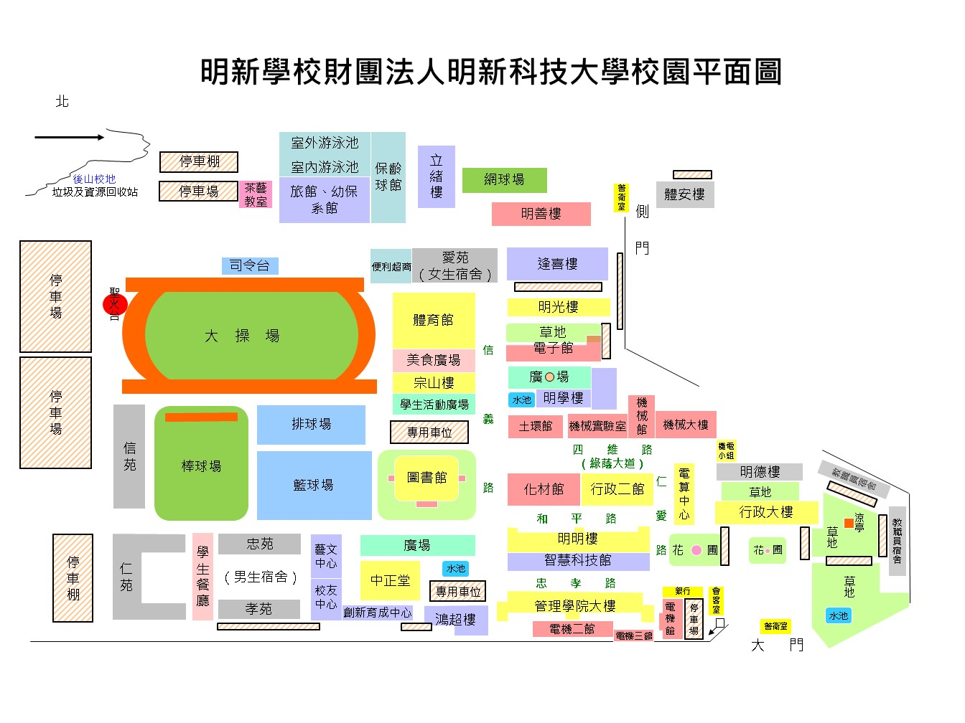

**2024國際美容科學研討會摘要論文格式**

（論文題目：標楷體+18點+粗體+置中+單行間距）

(附件二)

李O O1, 張O O2*

1. 明新科技大學 時尚造型與設計系

2. 建國科技大學 美容系

（作者的校名及系所別：標楷體+12點+單行間距，通訊作者請於姓名後加*）

**摘要（16點字粗體）**

（標楷體+12點+置中+單行間距；英文、數字使用Times New Roman 12點）

本文將說明2024國際美容科學研討會完稿排版格式，投稿本研討會之論文，煩請務必依照本格式進行編排。請於500字內，介紹本文之研究動機與目的、方法、結果與結論等項目。為便於中英文之檢索，請務必填妥**中英文對照**之“論文題目”、“關鍵詞”及“摘要”。

**關鍵詞：專題計畫、論文格式、研究成果**

（關鍵詞：標楷體+12點+置左+粗體，關鍵字3-5個）

**2024國際美容科學研討會全文論文格式**

(附件三)

（論文題目：標楷體+18點+粗體+置中+單行間距）

李O O1, 張O O2*

1. 明新科技大學 時尚造型與設計系

2. 建國科技大學 美容系

（作者的校名及系所別：標楷體+12點+單行間距，通訊作者請於姓名後加*）

**摘要（16點字粗體）**

（標楷體+12點+置中+單行間距；英文、數字使用Times New Roman 12點）

本文將說明2024國際美容科學研討會完稿排版格式，投稿本研討會之論文，煩請務必依照本格式進行編排。請於500字內，介紹本文之研究動機與目的、方法、結果與結論等項目。為便於中英文之檢索，請務必填妥**中英文對照**之“論文題目”、“關鍵詞”及“摘要”。

**關鍵詞：專題計畫、論文格式、研究成果**

（關鍵詞：標楷體+12點+置左+粗體，關鍵字3-5個）

**壹、論文格式（14點字粗體）**

論文以word格式橫書繕打，採用A4 大小的頁面，以8頁（含圖片、表格、參考文獻等）為限，每頁上下緣各留 2.54 公分及左右兩側各留 3.17 公分。內文全部採用標楷體12號字，英文及數字部分請務必使用 Times New Roman 字體，縮排指定第一行2字元。而段落間距與前、後段距離皆為0.5行。

**一、**章節標題(小節標題則應從文稿之左緣開始)

標題層次依序應設為「壹、貳、參…」，「一、二、三…」，以及「(一)(二)(三)…」，並宜避免超過三個層次的標題設定。

(一) 圖片：

圖片標題必須為12 pt，標楷體，置於圖片下方且置中，與前後段距離0.5列。圖形編號請用阿拉伯數字依序編號，例如「圖1」而非「圖一」。圖片中字體以12pt為原則。

(二)表格：

表格標題必須為12pt，標楷體，置於表格上方且置中，與前後段距離0.5列。表格編號請用阿拉伯數字依序編號，例如「表1」而非「表一」。表格請盡可能排成同頁。

圖1 XX圖

表1 XX表

|  |  |  |  |  |
| --- | --- | --- | --- | --- |
|  |  |  |  |  |
|  |  |  |  |  |

(三)方程式：

應於上下各留一行空白。方程式應編號，編號靠右對齊並從(1)開始。



**貳、參考文獻（14點字粗體）**

   參考文獻字體12pt，左右對齊，字型中文為標楷體，英文為Times New Roman。段落間距與前、後段距離皆為0.3行，行距：單行間距。參考資料中文在前，依姓名筆劃排序，英文在後，依姓氏A～Z次序排列。所有參考文獻都必須在本文內有實際引用者，方得列入，而所有本文內引用到的文獻，也都必須列明於參考文獻中。參考文獻撰寫請參考APA格式，並維持所有參考文獻格式一致。

範例：(若無範例之參考文獻格例，請自行參考APA第五版格式)

**一、期刊（作者（西元出版年）。文章名稱。期刊名稱，卷數（期數），頁碼。）**

1.李奉儒（2003）。英國教師職前培育、素質管理與專業發展的新趨勢。台灣教育，623，34-45。

2.Thomas, J. R., Salazar, W., & Landers, D. M. (1991). What is missing in Effect size. Research Quarterly for Exercise and Sport, 62, 344-348

**二、一般書籍（作者（西元出版年）。書名。出版地：出版者。）**

3.陳順宇 (2000)，迴歸分析，第三版，台北市，華泰。

**三、技術報告或研究報告(作者（西元出版年）。報告名稱（編號）。出版地：出版者。)**

4.教育部（1995）。中華民國教育報告書－邁向二十一世紀的教育遠景。台北：作者。

**四、學術研討會資料(作者（年，月）。論文名稱。論文發表於主辦者主辦之「會議名稱」會議，會議舉行地點。)**

5.姜麗娟（2003，10）。WTO會員國教育服務承諾現況之更新與加入WTO對台灣大學院校之重新評估。論文發表國立暨南國際大學比較教育學系主辦之「兩岸青年學者論壇」，南投。

6.Reaburn, P., & Coutts, A. (2000). The joys of field research: The Simpson Desert cycle challenge experience [Abstract]. Book of Abstracts (p. 315). Brisbane, Australia: 2000 Pre-Olympic Congress.

**五、學位論文(作者姓名、年份、標題、未出版的博碩士論文、學校、地點)**

7.陳重佑（2000）。不同動量打擊練習過程中的肢體動力學控制。未出版博士論文，國立台灣師範大學，台北市。

**六、電子期刊**

8.胡名霞（1998）。動作學習在物理治療之應用。中華民國物理治療協會雜誌，23，297-309。2003年6月24日，取自中華民國期刊論文索引系統WWW版-1970.01~2003.03。

9.Borman, W. C., Hanson, M. A., Oppler, S. H., Pulakos, E. D., & White, L. A. (1993). Role of early supervisory experience in supervisor performance. Journal of Applied Psychology, 78, 443-449. Retrieved October 23, 2000, from PsycARTICLES database.